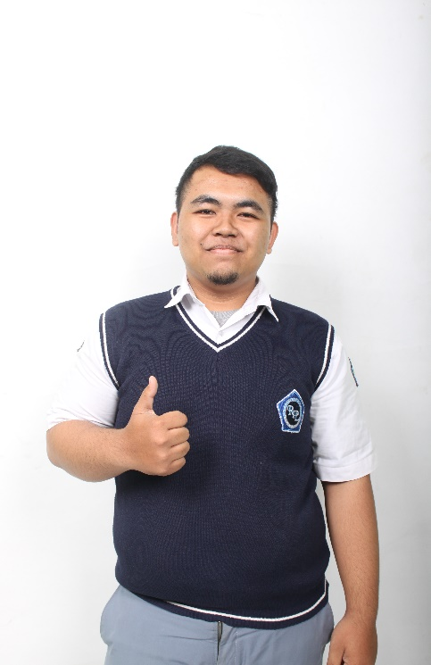



Praktek Kerja Industri (PRAKERIN)

Periode : September-November 2016

**Pendidikan**

**SMPN 3 Jatinangor**

Kerja tim

Komunikasi

Public speaking

Pendengar aktif :

Teliti

Kepemimpinan

Manajemen waktu

Rasa ingin tahu

**Soft skill**

**Kontak**

@aseprendi01

+62 821-2657-9175

aseprendi163@gmail.com

**Pengalaman kerja**

**Profil**

**PKP2A 1 LAN**

Jl.Kiara Payung km 4,7 Jatingaor-Sumedang Jawa Barat

Web Programming

B.Inggris

Ms Office

Komputer

Photoshop

Jl. Percobaan No.65, Cileunyi Kulon, Cileunyi, Bandung, Jawa Barat 40622

Cilayung, Jatinangor, Kabupaten Sumedang, Jawa Barat 45363

**Hard skill**

2016

**SMK Bhakti Nusantara 666**

Rekaya Perangkat Lunak

2015-2018

2007-2012

2012-2015

kp.sekeangkrih, Cileunyi Wetan, Cileunyi, Bandung, Jawa Barat 40622

**SDN Sukaasih**

Alamat

: kp.Sekeangkrih 06/20, Ds Cileunyi, Kec Cileunyi Wetan, Kab Bandung

: Belum menikah

Status

Agama

: Islam

: Asep Rendi Sopian

TTL

: Bandung, 1 Februari 2000

Nama

**Asep Rendi S**